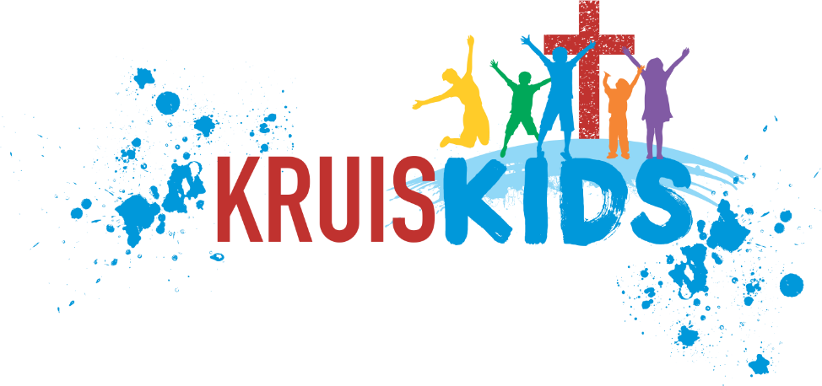

Kontak my gerus :
021 975 3773
tanja@gesinskerk.co.za
Kruiskids.tv (webblad)
Week 9
Hoe belangrik is geld ?
Graad 1-2



Matteus 6:21 “Waar jou skat is, daar sal jou hart ook wees.”

Teken of skryf dinge waarvoor jy dankbaar kan wees elke dag, doen ten minste 10.

Prent



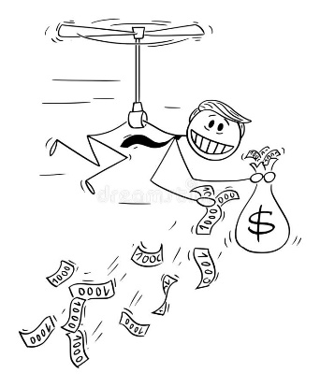
Wat doen ek met geld ?

- Ons leer oor , ons gebruik dit vir amper alles elke dag.

- Hoe belangrik geld vir my is en wat ek daarmee doen, maak dit reg of verkeerd.


- JESUS moet eerste in my wees, nie geld of goeters nie.

